電通二乙微處理器實驗 實驗結報

實驗名稱 | 跑馬燈
組別 | 29 | 組員 | 01050364王浩哲 03053656李岳霖

- 實驗目的
Arduino UNO D1 – D8 分別接到 LED，實作跑馬燈展 示。
- 實驗步驟
LED 向左及向右執行花色展示
2. 執行自定花色展示: 所有LED亮滅兩次 -> 左移八次 -> 所有LED亮滅兩次 -> 右移八次
- 程式碼
const byte LEDs[]={2,3,4,5,6,7,8,9};
const byte total = sizeof(LEDs);
byte index = 0;
int indexs=7;
int j;
void setup()
{

for(byte i=0;i<total;i++)
{
pinMode(LEDs[i],OUTPUT);
}
}
void loop()
{

for(byte i=0;i<total;i++)
{
digitalWrite(LEDs[i],HIGH);
}
delay(500);
for(byte i=0;i<total;i++)
{
digitalWrite(LEDs[i],LOW);
}
delay(500);
for(byte i=0;i<total;i++)
{
digitalWrite(LEDs[i],HIGH);
}
delay(500);
for(byte i=0;i<total;i++)
{
digitalWrite(LEDs[i],LOW);
}
delay(500);

for(j=0;j<8;j++)
{
for(byte i=0;i<total;i++)
{
digitalWrite(LEDs[i],LOW);
}
digitalWrite(LEDs[index],HIGH);
if(index<total)
{
index ++;
}
else
{
index = 0;
}
delay(500);
}
for(byte i=0;i<total;i++)
{
digitalWrite(LEDs[i],HIGH);
}
delay(500);
for(byte i=0;i<total;i++)
{
digitalWrite(LEDs[i],LOW);
}
delay(500);
for(byte i=0;i<total;i++)
{
digitalWrite(LEDs[i],HIGH);
}
delay(500);
for(byte i=0;i<total;i++)
{
digitalWrite(LEDs[i],LOW);
}
delay(500);

for(j=0;j<8;j++)
{
for(byte i=0;i<total;i++)
{
digitalWrite(LEDs[i],LOW);
}

digitalWrite(LEDs[indexs],HIGH);
if(index<=total)
{
indexs-- ;

}
else
{
indexs=8;
index =0;
}
delay(500);
}
- 實驗結果及分析
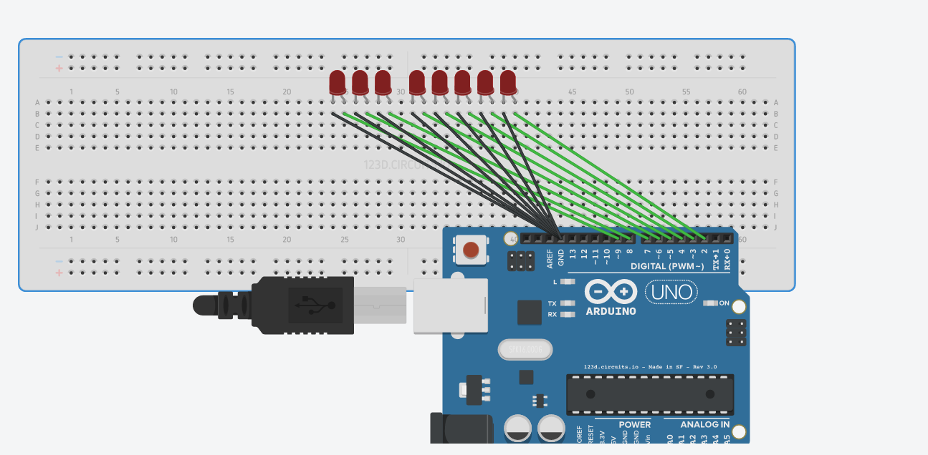
- 心得討論
Arduino 是一個很特別的東西，同樣是跑馬燈，可以用許多不同方式的程式語言來書寫，剛開始使用了懶人寫法被退件了，但經過一番研究，終於完成了陣列的方法表達出自己想要的跑馬燈形式，總算是有成果出現了，真開心阿!!!!!!!! 看到LED燈可以照自己的意思去發亮，好棒~~

- 修正電路圖

- 修正程式碼

